**黑河第一人民医院**

**需求申请单**

|  |  |  |  |  |  |  |
| --- | --- | --- | --- | --- | --- | --- |
| **系统名称** | | 重症监护系统 | | **提交科室** | ICU | |
| **需求提出日期** | | 2024/1/24 | | **期望完成日期** |  | |
| **提交科室**  **负责人签字** | |  | | **信息中心**  **负责人签字** |  | |
| **需求**  **描述**  **︵**  **可**  **附**  **表**  **︶** | **需求序号** | **需求描述** | | | | |
| 1 | 护理评估 这个项目 挪到护士工作站 下面 | | | | |
| 2 | 护理评估中 新加，应用新型敷料伤口治疗知情同意书（具体看图片) | | | | |
| 3 | 护理评估中 新加，压力性损伤风险告知书（具体看图片） | | | | |
| 4 | 护理评估中 新加，护理安全告知书（具体看图片） | | | | |
| 5 | 护理评估中 新加，护理有创操作知情同意书（具体看图片） | | | | |
| 6 | 护理记录单一 添加 （具体看图片） | | | | |
| 7 | 入科宣教单修改 （具体看图片） | | | | |
| 8 | 护理文书中 血糖监测这个单子 挪到护理评估 中 打印的单据名称 修改为 血糖测量记录单  （具体看图片) | | | | |
| 9 | 数字疼痛评估修改 （具体看图片） | | | | |
| 10 | 压疮评估的第二页问题 （具体看图片） | | | | |
| 11 | 预防病员跌倒/坠床告知书 名称修改为 预防患者跌倒/坠床告知书 | | | | |
| 12 | 评分 导管风险脱落评估单 名称修改为 患者管路滑脱风险评估及防范措施记录单 | | | | |
| 13 | 护理评估中 新加，转入护理评估单（具体看图片） | | | | |
| 14 | 评分新加 一个 患者跌倒/坠床风险评估及防范措施记录单 格式还是原先系统上的格式 （原先的morse 评分留着）（具体看图片） | | | | |
| **需求**  **沟通**  **意见** |  | | | | | |
| **需求**  **处理**  **结果** | **完成情况** | |  | | | |
| **发布人** | |  | **发布时间** | |  |
| **提交科室负责人确认签字** | | |  | **确认日期** | |  |

说明：

需求流程处理流程：业务科室填写需求申请单-->科室负责人签字-->提交信息中心审核-->信息中心负责人签字-->与公司沟通需求意见及方案-->需求修改-->系统测试-->发布更新-->向业务科室反馈修改结果-->业务科室负责人确认签字-->信息中心确认需求完成

**需求附页说明：**

需求序号2

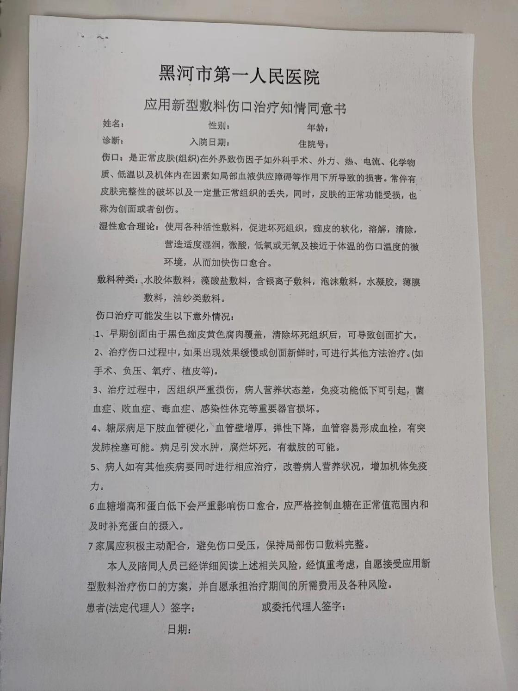

需求序号 3

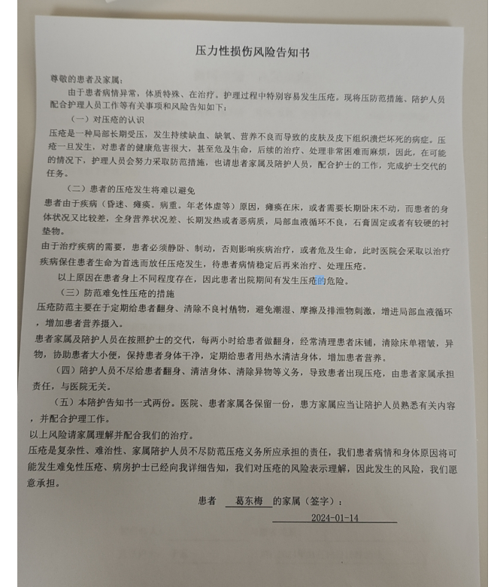

需求序号4

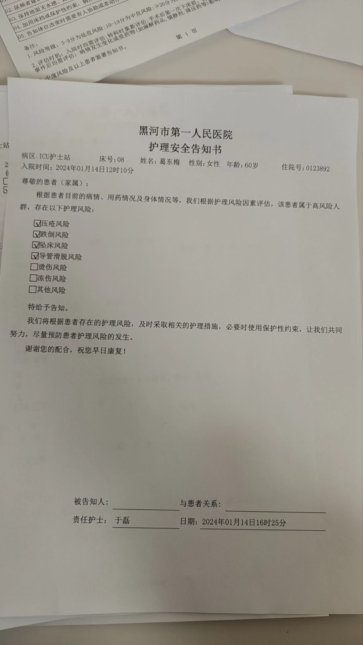

需求序号5

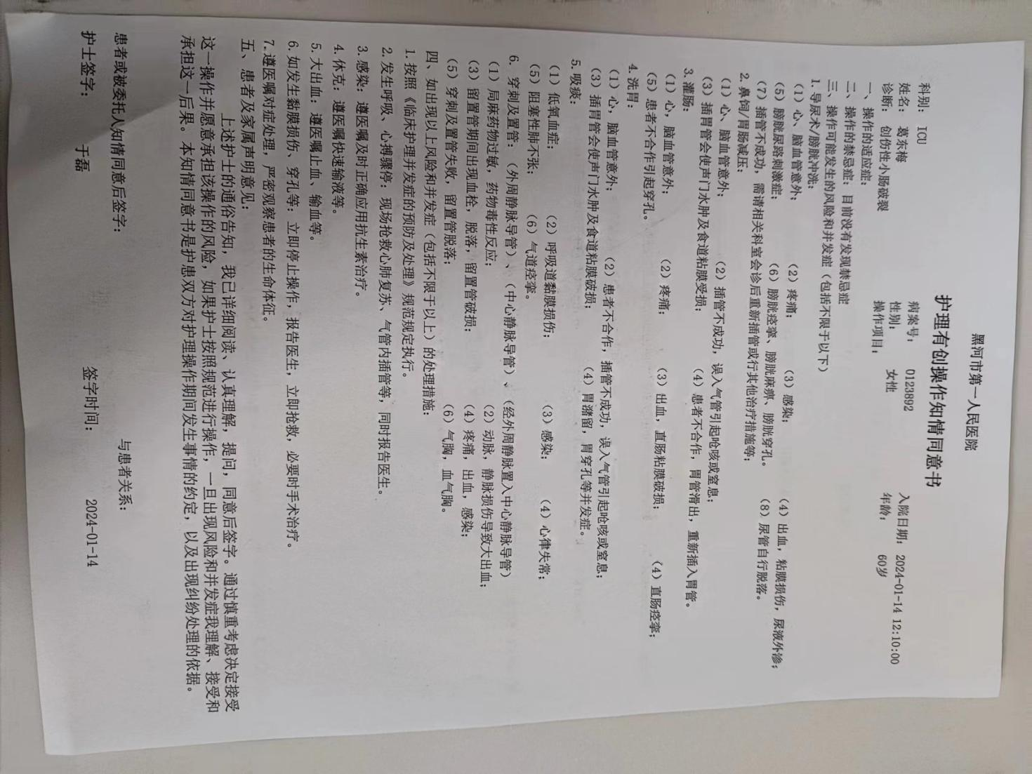

需求序号6

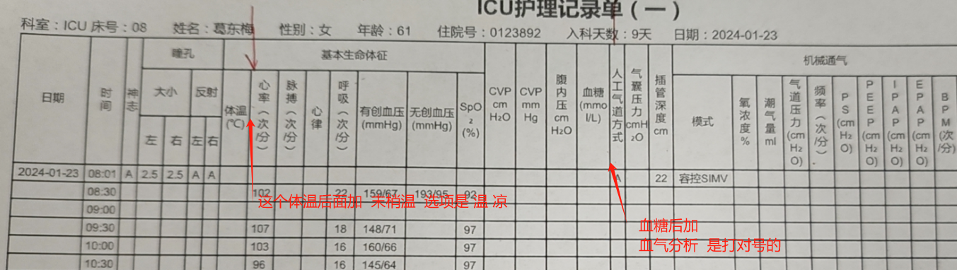

需求序号7

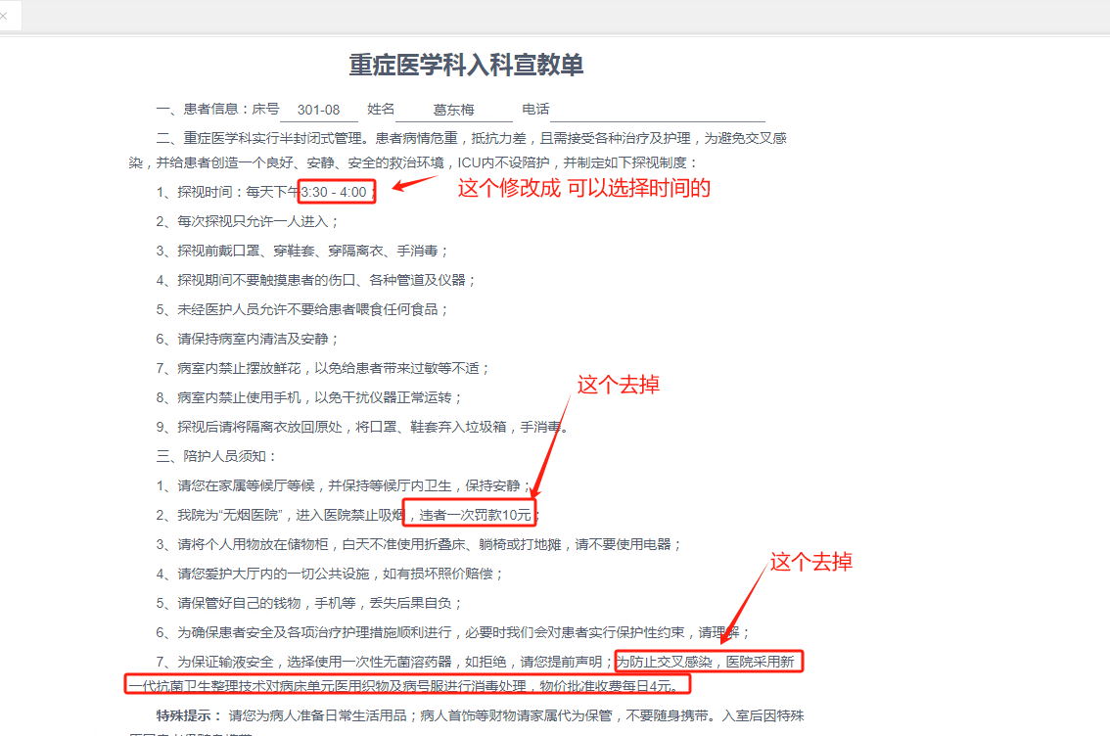

需求序号 8

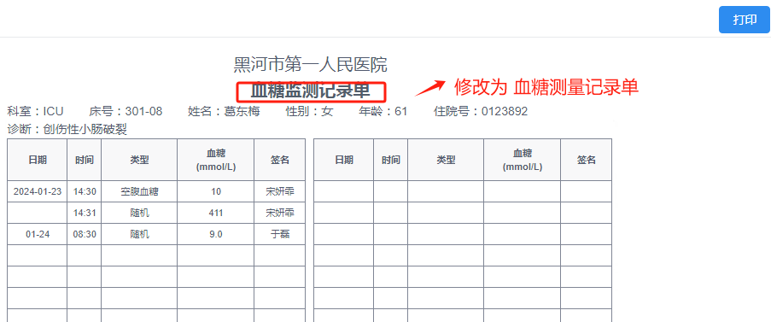

需求序号9

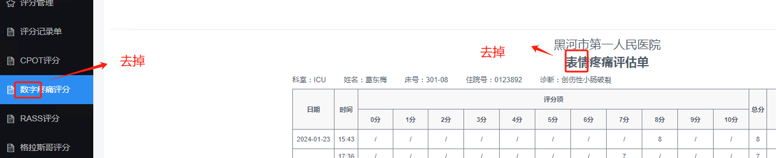

需求序号10

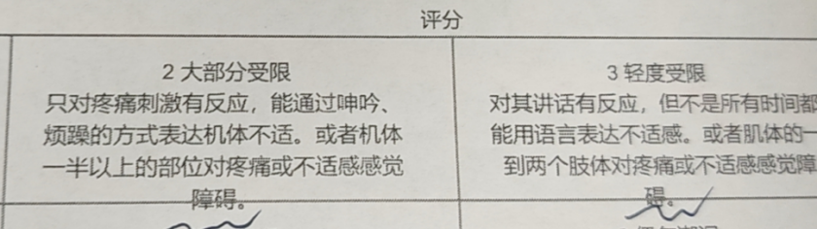

这个出格子了

需求序号13

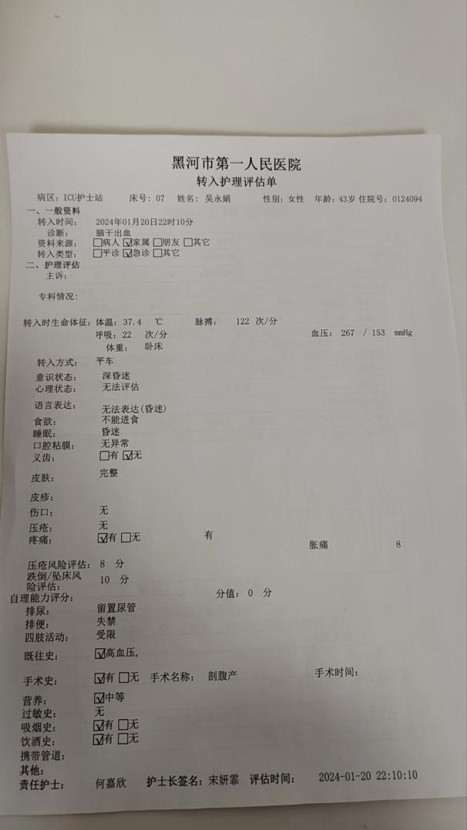

需求序号14

